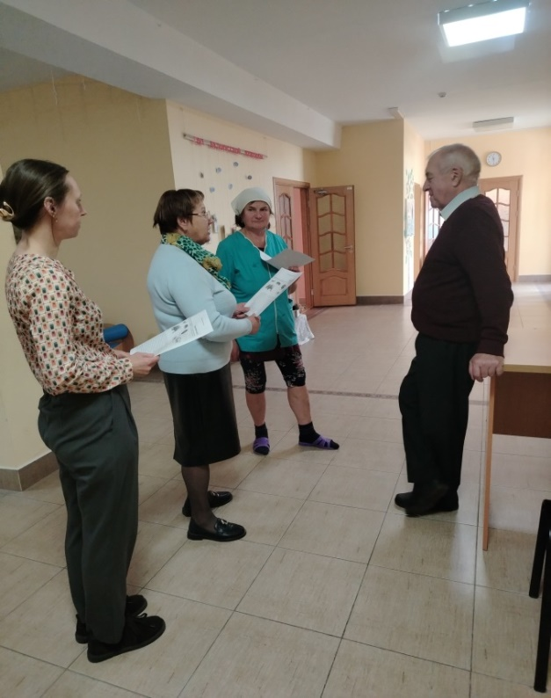
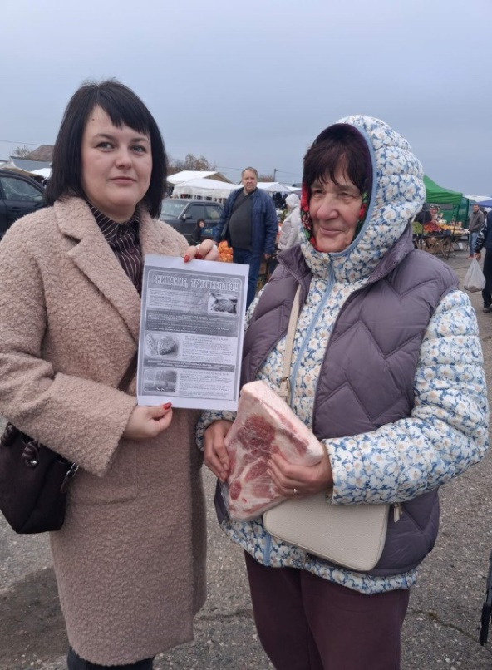
В рамках проведения профилактической акции «Внимание! Трихинеллез» специалистами государственного учреждения «Кореличский районный центр гигиены и эпидемиологии» на территории г.п. Кореличи и г.п. Мир проведена информационно-разъяснительная работа о мерах личной профилактики, путях заражения, основных клинических проявлениях трихинеллеза. Среди населения распространены малые носители информации (памятки, листовки) «Профилактика трихинеллеза», «Внимание, трихинеллез».

